Podobnie jak w przypadku spotkania z czarnym kotem czy stłuczenia lustra, piątek trzynastego ma przynosić pecha.
W wielu hotelach nie ma pokojów z numerem trzynastym, a wielkie linie lotnicze jak Lufthansa nie mają trzynastego rzędu
w swoich samolotach. Skąd wziął się ten przesąd i jak piątek trzynastego wpływa na nasze życie.
Piątek trzynastego: dlaczego jest pechowy?
Istnieją różne teorie na temat tego, dlaczego piątek trzynastego jest uważany za pechową datę. Na przestrzeni dziejów zarówno liczba 13, jak i piątek były uważane za pechowe, dlatego połączenie tych dwóch wydarzeń miało zwiastować nadejście czegoś niedobrego. Niektórzy przypisują genezę przesądu związane z piątkiem trzynastego z biblijną przypowieścią o ostatniej wieczerzy i ukrzyżowaniem Jezusa. Obraz Leonarda da Vinci "Ostatnia wieczerza" przedstawia 13 osób 13 dnia Wielkiego Czwartku, w noc poprzedzającą śmierć Jezusa. Uważa się, że liczba osób biorących udział w Ostatniej Wieczerzy stała się przyczyną powstania chrześcijańskiego przesądu, zgodnie z którym obecność 13 gości uważano za zły omen, a konkretnie zapowiedź śmierci.
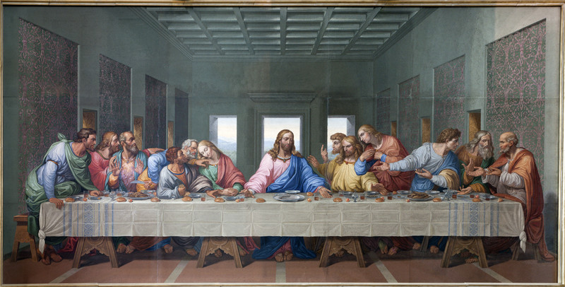
Mozaika w Wiedniu autorstwa Giacomo Raffaelli na podstawie "Ostatniej wieczerzy" Leonarda Da Vinci
Fot. iStock / Getty Images PlusFoto: Getty Images

Niektórzy sugerują, że wiara w przynoszącą pecha datę ma swoje korzenie w tradycji chrześcijańskiej: w piątek ukrzyżowano Jezusa, w piątek Ewa miała podać Adamowi jabłko z Drzewa Poznania, także w tym dniu Kain miał zabić swojego brata Abla.
Sugeruje się również, że przesąd ten może pochodzić od wydarzenia, które miało miejsce w piątek 13-go 1307 r., kiedy Filip IV aresztował setki templariuszy. Wspomina o tym Maurice Druon w swojej powieści historycznej z 1955 r. "Żelazny król" oraz Dan Brown w wydanej w 2003 r. powieści "Kod da Vinci".
Klub Trzynastu w piątek trzynastego
Pod koniec XIX w. pewien nowojorczyk, kapitan William Fowler, próbował odczarować piętno wokół liczby 13, a zwłaszcza niepisaną zasadę, według której przy stole nie może zasiąść 13 gości. W tym celu założył ekskluzywne stowarzyszenie o nazwie "Klub Trzynastu".
Grupa ta jadała regularnie 13. dnia miesiąca w sali nr 13 w Knickerbocker Cottage, popularnej pijalni wód, której Fowler był właścicielem w latach 1863-1883. Zanim zasiadano do kolacji, członkowie przechodzili pod drabiną i transparentem z napisem "Morituri te Salutamus", co po łacinie oznacza "Ci z nas, którzy wkrótce umrą, pozdrawiają cię".
"Piątek trzynastego" w popkulturze
Niewykluczone, że do rozpowszechnienia przesądu związanego z tą datą przyczyniła się powieść "Piątek trzynastego" napisana przez Thomasa W. Lawsona w 1907 r. Książka opowiada historię pozbawionego skrupułów maklera, który wykorzystuje przesąd o piątku trzynastego, aby wywołać w tym dniu panikę na Wall Street.

Jak przesądy związane z piątkiem 13-go wpływają na społeczeństwo?
Większość osób traktuje przesądy związane z piątkiem trzynastego z przymrużeniem oka, jednak są i tacy, którzy unikają tego dnia wychodzenia do pracy lub prowadzenia samochodu, obawiając się, że może stać się coś złego. Według Centrum Zarządzania Stresem i Instytut Fobii w Karolinie Północnej w każdy piątek trzynastego amerykańska gospodarka traci od 700 do 800 mln dolarów, ponieważ ludzie nie podróżują, nie kupują wartościowych przedmiotów czy nie prowadzą tego dnia interesów.
Kilka wypadków miało miejsce w piątek trzynastego:
Katastrofa statku wycieczkowego Costa Concordia, w której zginęły 32 osoby
Pałac Buckingham został zbombardowany 13 września 1940 r. podczas II wojny światowej.
W 1972 r. lot 571 urugwajskich sił powietrznych rozbił się o lodowiec w Andach
Niezależnie od tego, czy wierzysz w przesądy, czy traktujesz je z przymrużeniem oka w najbliższy piątek trzynastego nie przechodź pod drabiną i uważaj, by nie stłuc lustra.

Dziś piątek 13. Dlaczego jest pechowy? Co ma wspólnego z Templariuszami?
Zakon Ubogich Rycerzy Chrystusa i Świątyni Salomona, znany szerzej jako Templariusze, był średniowiecznym, katolickim zakonem rycerskim, działającym od XII do XIV wieku. Ostatnim Wielkim Mistrzem zakonu był Jacques de Molay. Król Francji, Filip IV Piękny zadłużył się u braci zakonnych. Chcąc pozbyć się zobowiązań finansowych, postanowił zniszczyć legendarne bractwo.
W piątek, 13 października 1307 roku, król postanowił uwięzić rycerzy zakonnych. Zarzucono im herezję, świętokradztwo, innowierstwo, czary, rozpustę, kult bożków, odstępstwa od wiary i spisek z Saracenami. Proces trwał bardzo długo, bo aż do 1311 roku. Król Francji za pośrednictwem soboru w Vienne, postanowił rozwiązać Zakon Templariuszy, oraz... skonfiskować ich wielki majątek. Wielu braci zakonnych spłonęło na stosie, w tym wielki mistrz - Jacques de Molay, oraz 54 innych dostojników. Wyrok śmierci został wykonany 18 marca 1314 roku.
Na moment przed śmiercią w płomieniach de Molay odwołał swoje zeznania, oraz, jak głosi legenda, rzucił klątwę na papieża Klemensa V, króla Filipa IV Pięknego i ministra policji Wilhelma de Nogaret, który był organizatorem i głównym prowodyrem procesu Templariuszy. Ginąc w płomieniach de Molay powiedział:
Papieżu Klemensie, królu Filipie, rycerzu Wilhelmie! Nim rok minie spotkamy się na sądzie Bożym!
Miał rację. Papież Klemens V zmarł miesiąc później, prawdopodobnie na dyzenterię. Jego ciało zostało spopielone przez piorun, który wpadł przez okno świątyni. Król Filip IV zginął w niewyjaśnionych okolicznościach, kilka miesięcy po egzekucji de Molaya. Rycerz Wilhelm zmarł w 1313 roku.
Piątek trzynastego jest więc uznawany za pechowy, ponieważ tego dnia nastąpiło aresztowanie templariuszy. Ciekawostki:•Istnieje teoria mówiąca, że papież i król zginęli w wyniku zatrucia trucizną knotów świec, którymi oświetlali swoje pokoje.
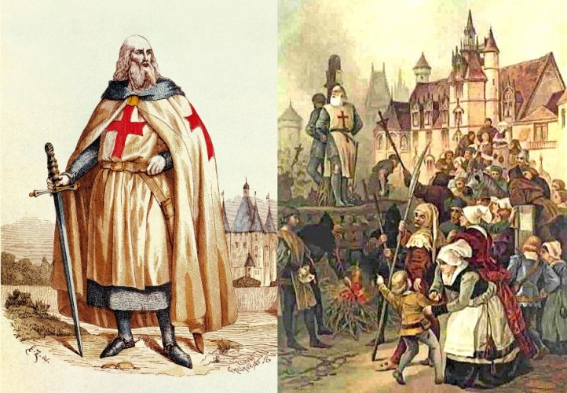
Król Francji - Filip IV Piękny Wikipedia 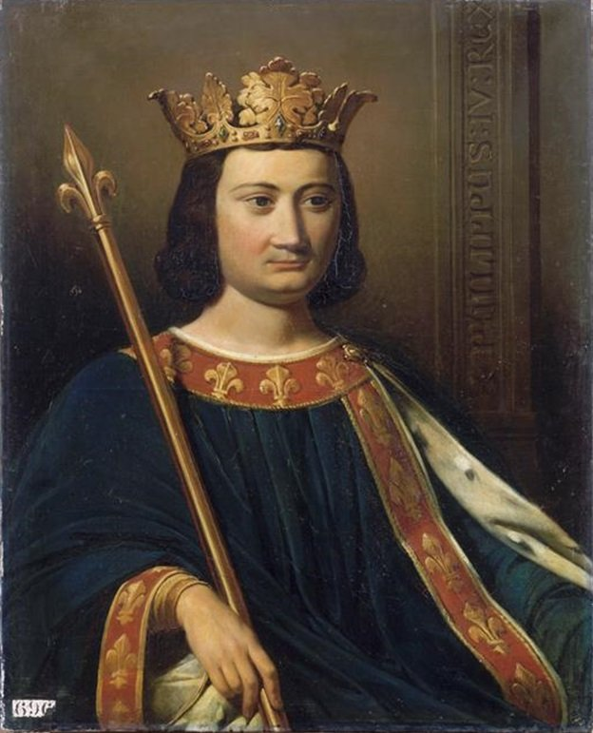 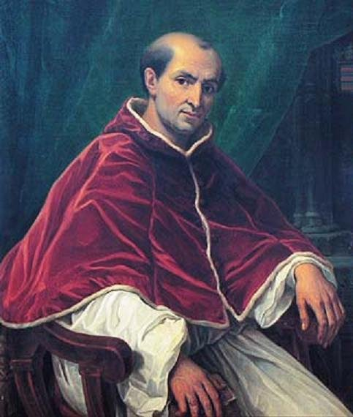 Papież Klemens V Wikipedia

